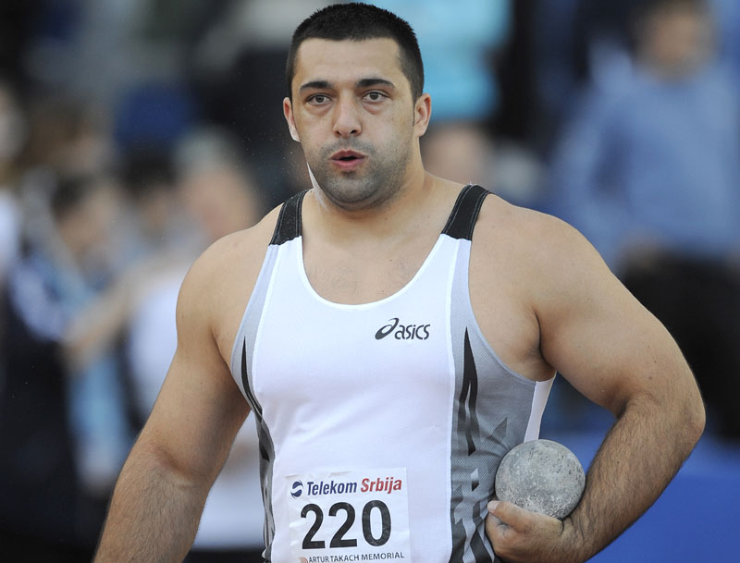

KOLAŠINAC Asmir

Rođen/Born: 15.X 1984. Skopje
Visina/Height: 185cm
Težina/Weight: 130kg

Član/Member: AK Sjenica 2003-07; AAK Novi Sad 2008-09; AK Crvena zvezda 2010-11;
AK Partizan (Beograd) 2012-;

Trener/Coach: Nikola Tomasović

Razvoj/Year Progression
(kugla/shot put)

2003- 14,43
2004- 15,64
1005- 17,88
2006- 17,85
2007- 19,30
2008- 19,99
2009- 20,41
2010- 20,38/20,52i
2011- 20,50
2012- 20,85
2013- 20,80
2014- 20,79
2015- 21,58
2016- 20,96

Lični rekordi/PBS
indoor: SP- 20,91 (2015);

Olimpijske igre/Olympic Games
2008- 19,01 Q; 2012- 20,71 (20,44 Q) VII; 2016- 20,16 Q;

Svetsko prvenstvo/World Champonship
2009- 19,67 Q; 2011- 19,84 (20,14 Q) XI; 2013- 19,96 (20,07 Q) X; 2015- 20,71 VII (20,37 Q);

Svetsko prvenstvo u dvorani/World Indoor Championship
2010- 20,10 Q; 2012- 19,70 Q; 2014- 20,04 Q;

Univerzijada/Universiade
2007- 18,90 VI; 2009- nm;

Prvenstvo Evrope/European Championship
2010- 19,77 (19,83 Q) IX; 2012- 20,36 (19,32 Q) BRONZ; 2014- 20,55 (20,15 Q) V; 2016- 20,43 (20,14 Q) V;

Prvenstvo Evrope u dvorani/European Indoor Championship
2011- nm; 2013- 20,62 (20,31 Q) GOLD; 2015- 20,90 SILVER (20,41 Q);

Zimski kup Evrope za bacače/European Winter Throwers Cup
2008- 18,09 XVI; 2009- 19,43 IV; 2010- 20,15 II; 2012- 20,50 II; 2014- 19,95 VI;

Prvenstvo Evrope za mlađe seniore/European U23 Championship
2005- 15,66 Q;

Prvak Balkana/Balkan Games Winner
2011- 19,93; 2012- 20,05 (indoor); 2013- 20,54 (indoor); 2014- 20,23 (indoor); 2015- 20,61 (indoor);

Prvak Srbije/National Champion
kugla/SP: 2008 (19,99); 2010 (20,10); 2011 (20,21); 2012 (20,48); 2013 (20,64); 2014- (20,66); 2015- 20,48;

Državni rekorder/National Record Holder
kugla/SP, indoor: 20,64 (2012) i 20,67 (2014); 20,91 (2015);

DOKUMENTACIJA
Ljubiša Gajić (Jagodina)
ATFS Serbia

